## Лабораторная работа №11. Беспроводные сети.

В данной лабораторной работе создадим модель домашней сети с использованием как проводного, так и беспроводного доступа для конечных узлов.

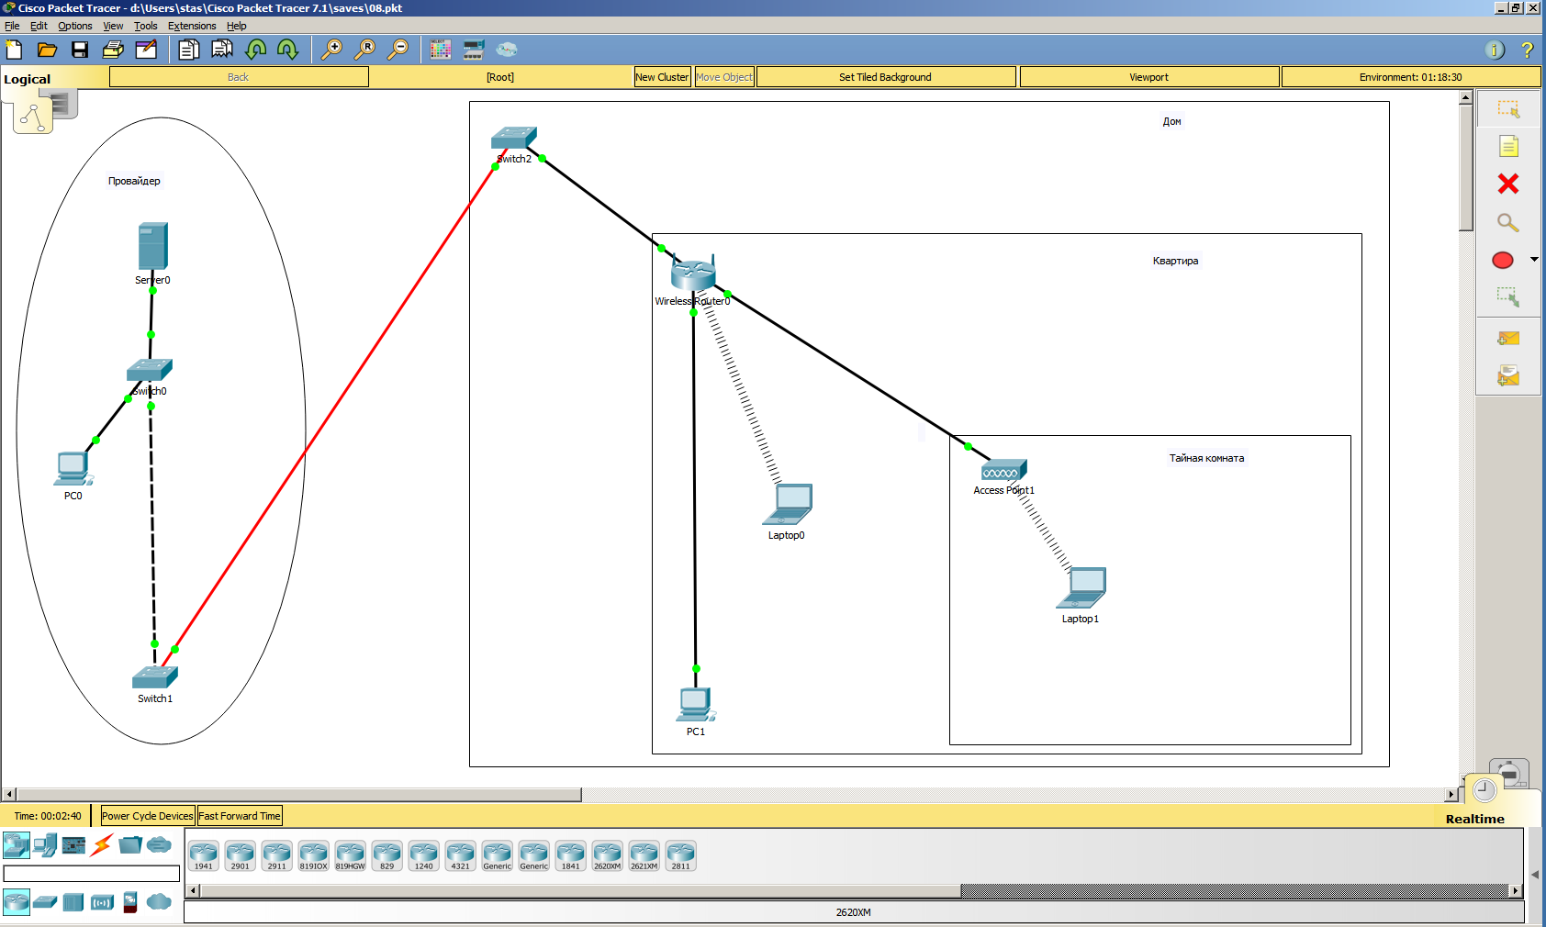

1. Выберем нумерацию

|  |  |  |
| --- | --- | --- |
| **Подсеть** | Провайдер | Клиент |
| **Размер** | 16777216 | 256 |
| **Network** | 10.0.0.0 | 192.168.42.0 |
| **Mask/bit** | /8 | /24 |
| **Netmask** | 255.0.0.0 | 255.255.255.0 |
| **Default gw** | 10.0.42.1 | 192.168.42.1 |
| **WS** | DHCP | DHCP |
| **WiFi-Router** | DHCP | 192.168.42.1 |
| **Авторизация** |  | WP2-PSK |

1. Нарисуем схему сети

* Офис провайдера
* Обслуживаемые им помещения
  + Многоквартирный дом
  + Квартира
  + Отдалённая комната

1. Расставим оборудование
   * Провайдера
     + Сервер
     + Внутриофисный коммутатор Cisco 2960
     + Рабочую станцию
     + Два коммутатора (Generic) с оптическими портами
   * Клиент
     + Беспроводной маршрутизатор WRT300N
     + Беспроводная точка доступа 2.4 GHz
     + Компьютер
     + Два ноутбука с адаптерами Wi-Fi
2. Соединим оборудование
   * На площадке провайдера всё оборудование соединим с центральным коммутатором Cisco 2960
   * Для соединения двух удалённых площадок используем оптоволоконный кабель
   * В квартире
     + Подключим беспроводной маршрутизатор к коммутатору провайдера
     + Подключим домашний компьютер и точку доступа к маршрутизатору
3. Настроим оборудование провайдера
   * Настроим сервер
     + Статический IP-адрес (10.0.42.1)
     + Маска по умолчанию (255.0.0.0)
     + Включим DHCP
     + Укажем в качестве Default gateway сам сервер
   * Коммутаторы на площадке провайдера считаем неуправляемыми
4. Настроим беспроводной маршрутизатор
   * Включим на рабочей станции DHCP
   * Получим IP-адрес и найдём Default gateway – это IP-адрес беспроводного маршрутизатора
   * Откроем Web-браузер и перейдём на адрес маршрутизатора
   * Заменим адрес маршрутизатора в локальной сети на свой (192.168.42.1)
   * Сохраним изменения
   * Заново получим адрес компьютера по DHCP
   * Настроим параметры беспроводной сети
     + Имя / SSID
     + Тип авторизации (WPA2-Personal)
     + Пароль (не менее 8 символов)
5. Настроим ноутбук для подключения по Wi-Fi
   * Заменим сетевую карту Ethernet на модуль Wi-Fi
   * В настройках Wi-Fi укажем параметры беспроводной сети
   * Убедимся, что устанавливается Wi-Fi-подключение и получается IP-адрес по DHCP
6. Настроим беспроводную точку доступа
   * + Имя / SSID (отличное от первого)
     + Тип авторизации (WPA2-Personal)
     + Пароль (не менее 8 символов)
7. Подключим второй ноутбук к точке беспроводного доступа
8. Убедимся, что
   * Со всех компьютеров квартиры доступен сервер провайдера
   * Команда tracert работает
   * От провайдера ни один компьютер клиента не доступен